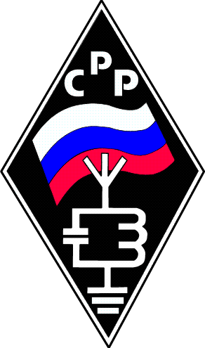
Местное отделение
Общероссийской общественной организации
радиоспорта и радиолюбительства
Союз Радиолюбителей России
по Краснодарскому краю
Почтовый адрес: 353560, г. Славянск н/К,
ул. Анастасиевская д.84
Контактные телефоны: (918) 3933991

Краткая статистическая справка на март 2025 г.

- Известный списочный состав радиолюбителей Славянского района насчитывает 53 человека.
- В Славянском Местном Отделении СРР числится 38 человек. Из них 6 юниоров. В список входят: изъявившие желание, регулярно оплачивающие взносы и вносящие посильный вклад в деятельность Отделения.
- Актив Отделения более 10 человек. Организовывает радиотехнические мероприятия, проводит мероприятия с участием молодого поколения, участвует в различных соревнованиях и т.д.
- На регулярной основе работает Квалификационная комиссия. Проводятся мероприятия по вовлечению неорганизованных радиолюбителей в наши ряды с получением позывного.
- Активно, на регулярной основе. выполняется программа « Радио – детям».
- Данная Радиотехническая конференция проводится в шестой раз, ежегодно получая развитие, поднимаясь на новый уровень.
- В г. Славянск н/К работает Эхолинк, покрывая связью практически весь Славянский район и прилегающие районы. Ведутся работы и настройка цифровой связи в Эхолинке.
- Периодически проводятся собрания Совета и актива радиолюбителей в разных населённых пунктах, с целью планирования, отчётности и привлечения радиолюбителей в наши ряды.
- Создан сайт радиолюбителей Славянского района, http;//r6a-kr52.ru
- Создана секция «лисоловов», СРП (Спортивная радиопеленгация)

Председатель MО СРР
Славянского р-на
Санников С.Е. R6DDF (подпись) 